臺南市政府麻豆區公所
性別意識培力實體課程成果報告
機關單位 | 麻豆區公所 | 時間日期 | 109年09月04日  9:00-10:00，共計1小時
課程名稱 | 麻豆區公所性別平等電影賞析第1期 | 講師資訊 | 無
課程簡介  及  辦理內容 | 性別平等之宣導 | 課程類別 |  |  | ■基礎 □進階
 |  | 課程內容包含與機關業務相關之實際案例討論 |  |  | ■是 □否
 |  | 課程前需求評估 |  |  | □有 ■無
 |  | 課後學習回饋單  (例：滿意度調查問卷) |  |  | □有 ■無
參加對象 | ▓一般公務人員  ▓主管人員  □性別平等業務相關人員 | 參加人數 | 性別 |  |  |  | 共計
 |  |  | 女 | 男 |  | 其他
 |  |  | 4 | 6 |  |  | 10

課程活動照片
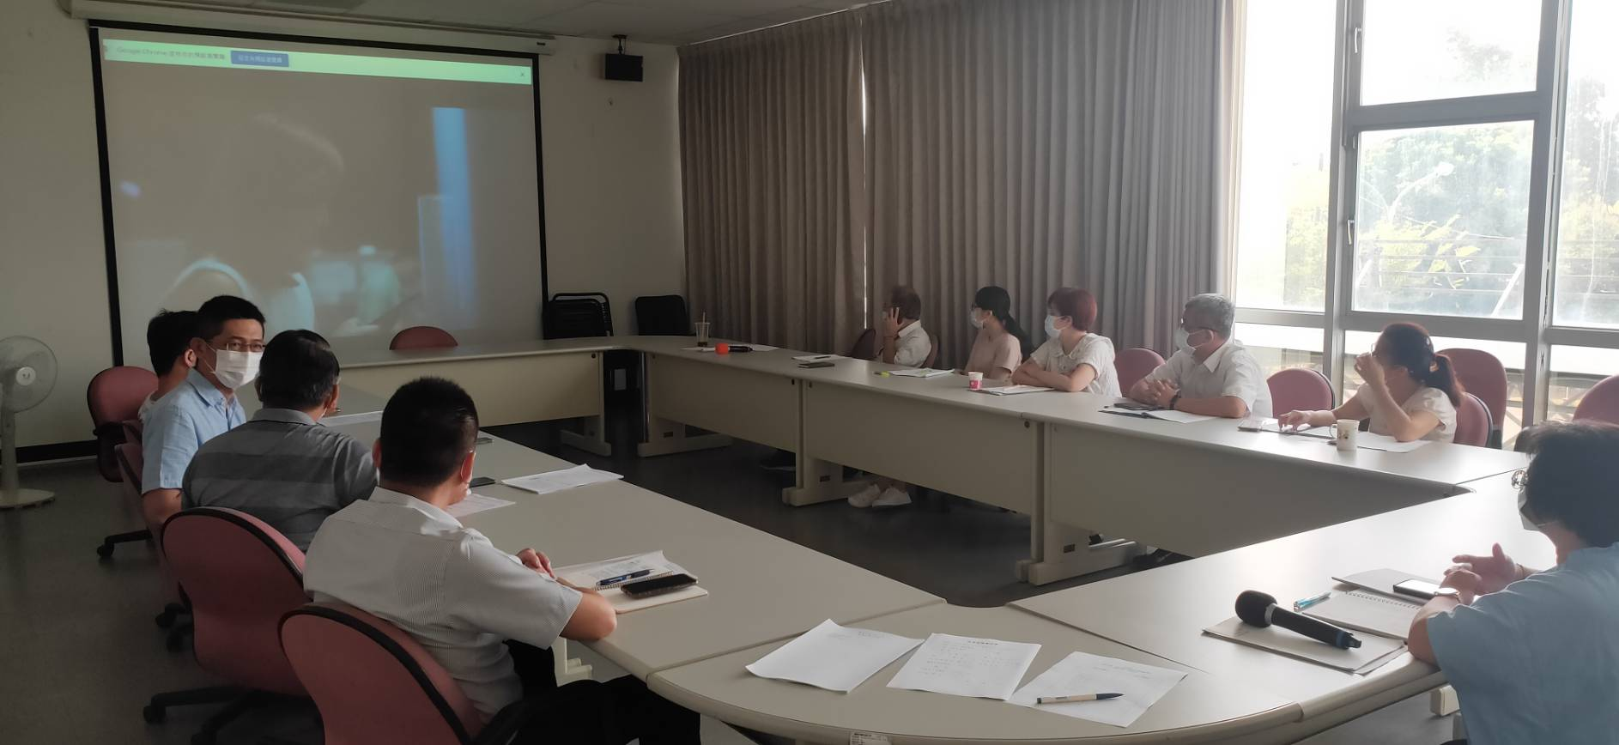
照片說明
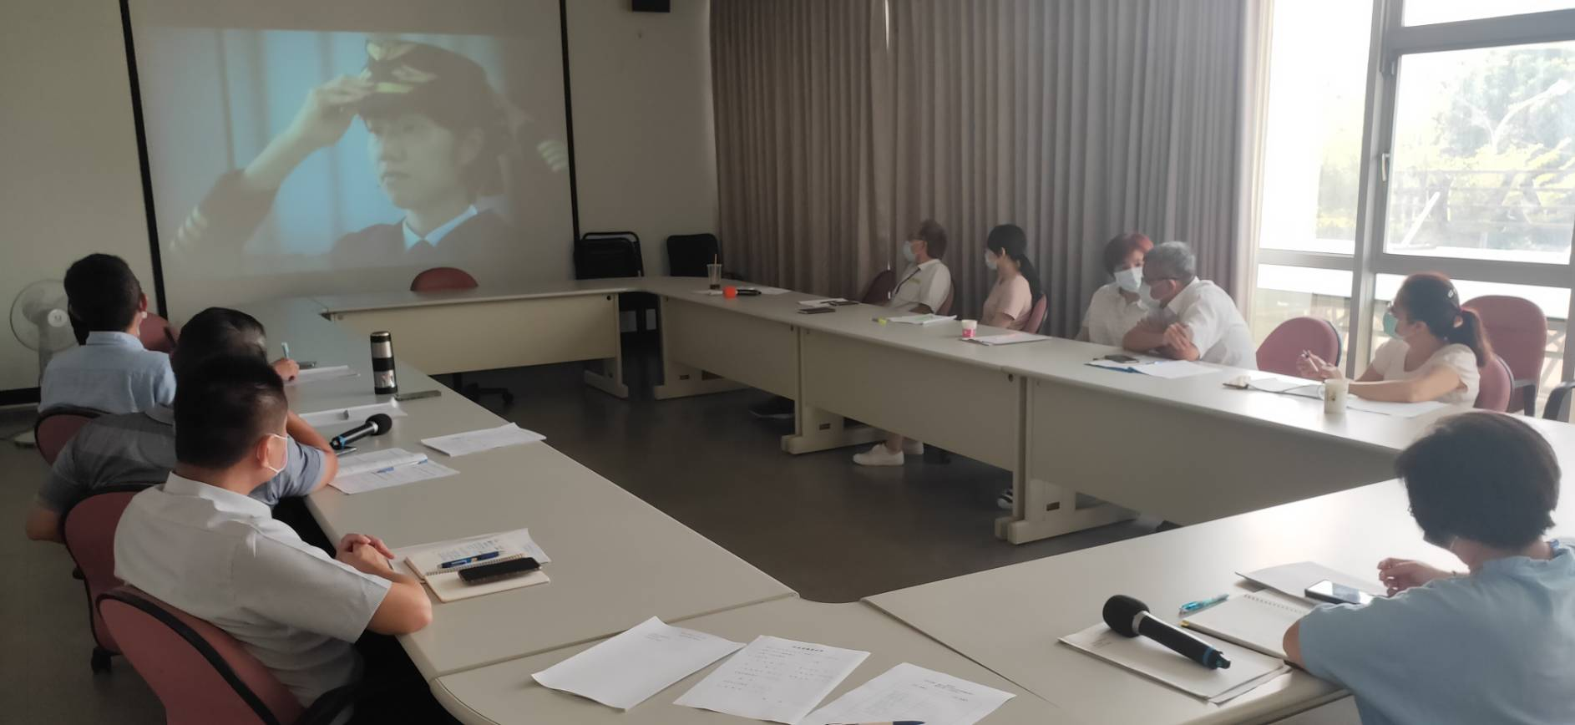
照片說明

